总体设计说明书

## 1.目标

我们的目标是实现出一个可以进行探索、购买、战斗的整体性较良好的3D RPG游戏。

## 2.概要设计

## 2.1开发环境

Windows操作系统

Unity3D 2018

Visual Studio 2018

## 2.2 模块设计

整个游戏系统按照功能总共划分为六大模块：Npc子系统包括武器npc、任务npc、药品npc，负责实现任务发布功能、装备购买功能、药品购买功能。怪物子系统包括有孵化器模块、伤害计算模块（对主角造成的伤害）、Ai模块，负责实现野怪的刷新和管理，野怪自动巡逻与攻击，战斗时伤害值的传递。战斗子系统是整个游戏的核心。它包括伤害计算模块（对野怪造成的伤害）、技能释放模块（主要负责技能特效的实例化）、经验计算模块（对主角杀怪获得的经验值进行统计）、mp计算（主角释放技能所消耗的魔法值进行计算）。技能子系统包括技能信息模块（对游戏中所有技能信息进行存储和管理）、ui模块（对技能信息进行存储和显示）。物品子系统包括背包模块（对主角所获得的所有游戏道具进行界面显示）、药品模块（主要对主角所获得的药品进行管理）、装备模块（负责实现主角装备的穿戴和显示）。人物控制子系统主要对键盘、鼠标等外设进行封装和管理，实现玩家对主角的控制，以及摄像机的跟随。

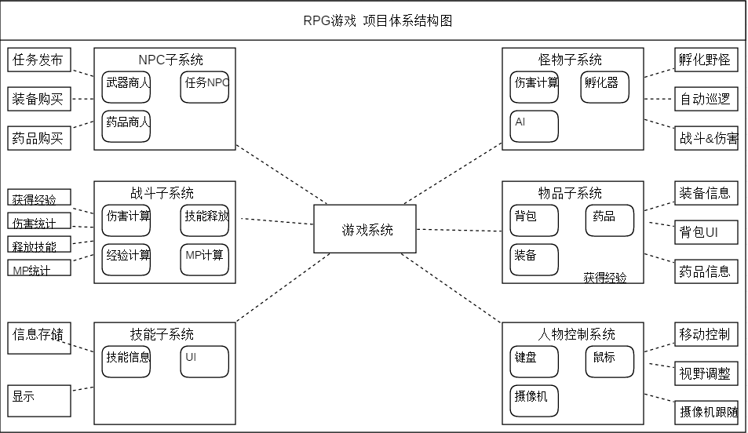

图14 项目体系结构图